COLETÂNEA
DE LEMBRANCINHAS

— — — ✦ — — —
Para Campanha de Pregação em Lages
Serra Catarinense • Inverno 2026

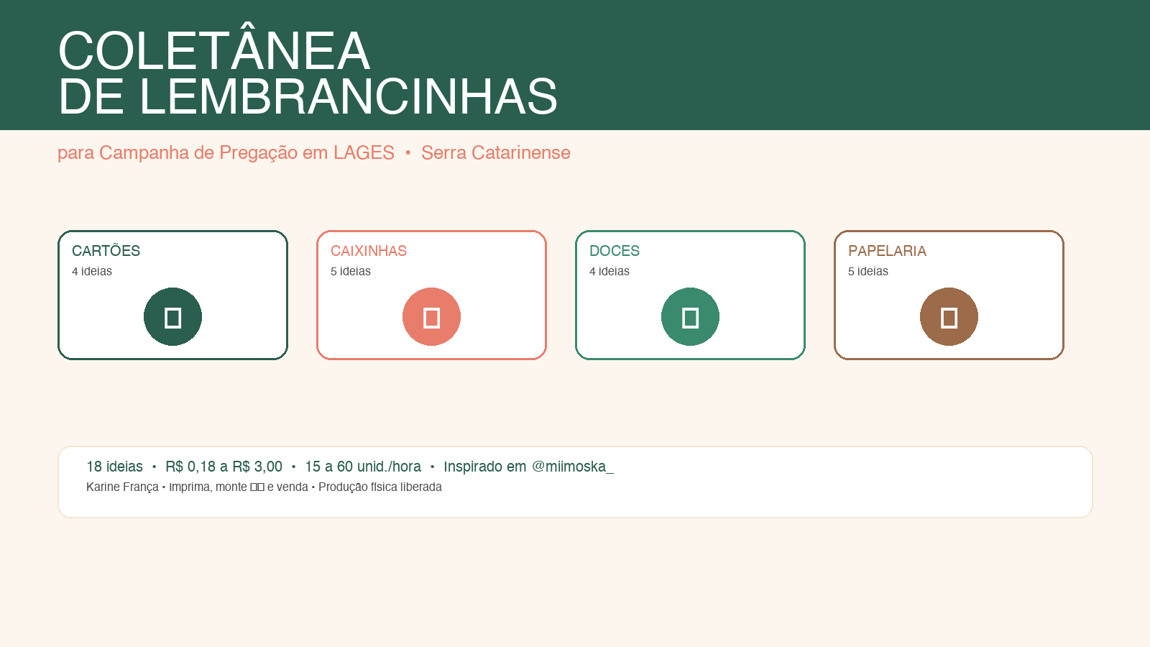
18 ideias práticas inspiradas no acervo @miimoska_ — imprima, monte ✂️ e encante

❄️ LAGES  Inverno acolhedor  Chás e araucárias | ⏱ TEMPO  15 a 60 unid./hora  Mutirão pós-reunião | 💰 CUSTO  R$ 0,15 a R$ 3,00  Cabe em qualquer bolso

18 ideias práticas • R$ 0,15 a R$ 3,00 • Produção física liberada
Inspiração: instagram.com/miimoska_ • wa.me/c/557183611110 • t.me/miimoska
Preparado com carinho para a congregação • Agosto 2026

Sumário

01 Como usar esta coletânea Página 3
02 Visão geral — 4 categorias Página 3
03 Categoria 1 — Cartões & Marcadores (01–04) Página 5
04 Categoria 2 — Caixinhas & Embalagens (05–09) Página 8
05 Categoria 3 — Doces & Mimos quentinhos (10–13) Página 11
06 Categoria 4 — Papelaria & Utilitários (14–18) Página 13
07 Tabela comparativa Página 16
08 Plano de ação para Lages Página 17
09 Guia de impressão e montagem Página 18
10 Checklist de compras & fornecedores Página 19
11 Textos bíblicos sugeridos Página 20
12 Próximos passos Página 20

Como usar esta coletânea

Esta coletânea foi criada a partir da análise pública do perfil @miimoska_ (Karine França — 'arquivos teocráticos | Imprima, monte ✂️ e venda'). O Instagram exige login para visualização completa, então a curadoria foi feita via descrições públicas, catálogo no WhatsApp, canal Telegram e padrão visual das 277 publicações.
Todas as ideias são inspiradas nos formatos que a @miimoska_ vende como arquivos PDF digitais. Você pode pedir os arquivos originais pelo catálogo (wa.me/c/557183611110) ou usar esta coletânea como referência para criar as suas próprias artes.
⚠️ Direitos autorais: As artes originais da @miimoska_ são pagas e protegidas. Esta coletânea NÃO copia arquivos — apenas inspira nos formatos para você saber o que pedir no catálogo oficial.

Como escolher

- Campanha curta / muitos moradores? → Cartões & Marcadores (01–04) — R$ 0,15–0,55
- Quer lembrança na mesa? → Caixinhas (05–09) — ficam visíveis, geram conversa
- Frio de Lages (5–15°C)? → Mimos quentinhos (08, 10, 13) — chá, chocolate, escalda-pés
- Estudos e revisitas? → Utilitários (14–18) — bloquinho, imã e régua duram meses

💡 Dica: combine 1 cartão (01) + 1 mimo quentinho (10) no mesmo saquinho — R$ 0,75 de experiência completa.

Visão geral — 4 categorias

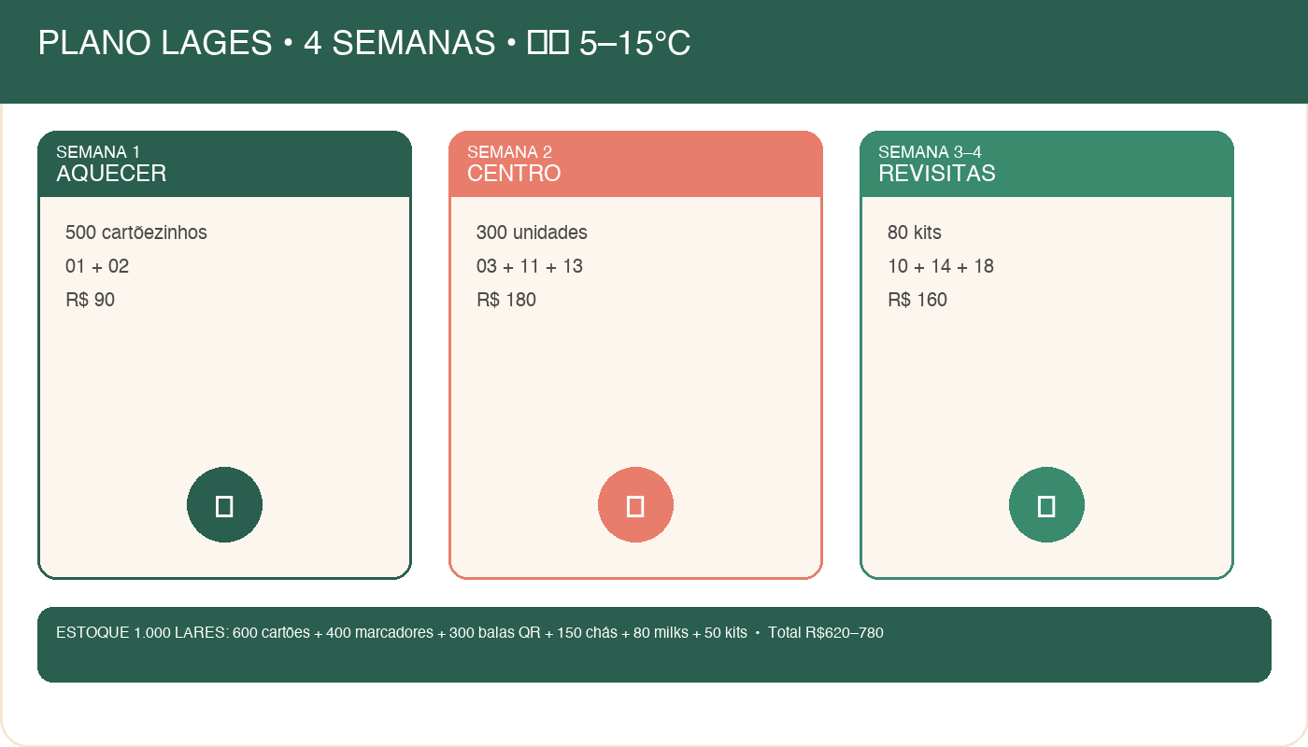
Plano visual 4 semanas para Lages — cada semana com abordagem diferente

📮 Cartões & Marcadores  Para deixar em massa — leve e barato | 4 ideias (01–04) | 💰 R$ 0,15–0,55 | ⏱ 30–60 unid./hora

📦 Caixinhas & Embalagens  Fica na mesa do morador — alto impacto | 5 ideias (05–09) | 💰 R$ 1,25–3,00 | ⏱ 18–35 unid./hora

🍫 Doces & Mimos quentinhos  Afeto no frio lageano — sabor e acolhimento | 4 ideias (10–13) | 💰 R$ 0,55–1,20 | ⏱ 45–60 unid./hora

📚 Papelaria & Utilitários  Dura meses — acompanha leitura e estudo | 5 ideias (14–18) | 💰 R$ 0,28–3,00 | ⏱ 15–40 unid./hora

CATEGORIA 01 — CARTÕES & MARCADORES
Leves, baratos e ideais para deixar com moradores em massa

IDEIA 01 — Cartão Semente — "Semeando Esperança"  Cartão 8,5×6,5cm (9 por folha) com frente aquarelada em tons de serra e verso com Isaías 55:11. Inclui envelope kraft mini. Papel semente plantável — o morador planta o cartão e ele vira uma planta!  Materiais: Papel offset 180g ou papel semente 150g, impressão laser colorida, envelope kraft 7×10cm  Dica: Imprima 9 por folha A4, corte com guilhotina. Dobre envelope com gabarito (arquivo estilo miimoska_ 'envelope coração').  ↳ Inspiração: Kit Cartões Campanha + Envelope Coração • Catálogo: wa.me/c/557183611110 | 💰 CUSTO  R$ 0,18 a R$ 0,45/unidade  ⏱ PRODUÇÃO  30 unid./hora  ★☆☆ Fácil  📖 TEXTO  Isaías 55:11 — "A palavra de Deus não voltará sem resultados"

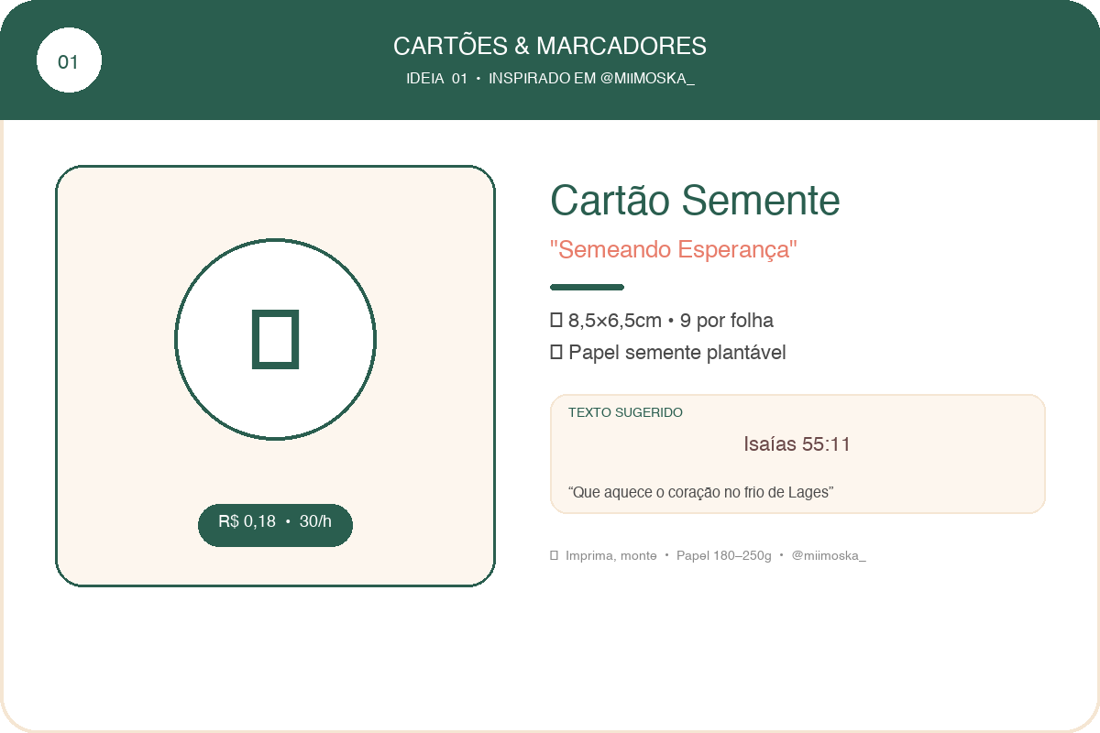
Fig. 01 — Cartão Semente — "Semeando Esperança" • Inspiração: Kit Cartões Campanha + Envelope Coração

IDEIA 02 — Marcador Magnético — "Lages Acolhedora"  Marcador 5×15cm dobrado com imã 10×2mm interno. Arte com araucária e frase "Que Jeová abençoe sua leitura da Bíblia". Fica na geladeira por meses.  Materiais: Papel fotográfico 230g, manta magnética adesiva cortada, laminado fosco (opcional)  Dica: Imprima frente e verso, cole imã entre as duas partes, vinque ao meio. Arquivo com 8 por folha.  ↳ Inspiração: Marcadores Magnéticos Teocráticos • Catálogo: wa.me/c/557183611110 | 💰 CUSTO  R$ 0,35/unidade  ⏱ PRODUÇÃO  40 unid./hora  ★☆☆ Fácil  📖 TEXTO  Salmo 1:2 — "Seu prazer está na lei de Jeová"

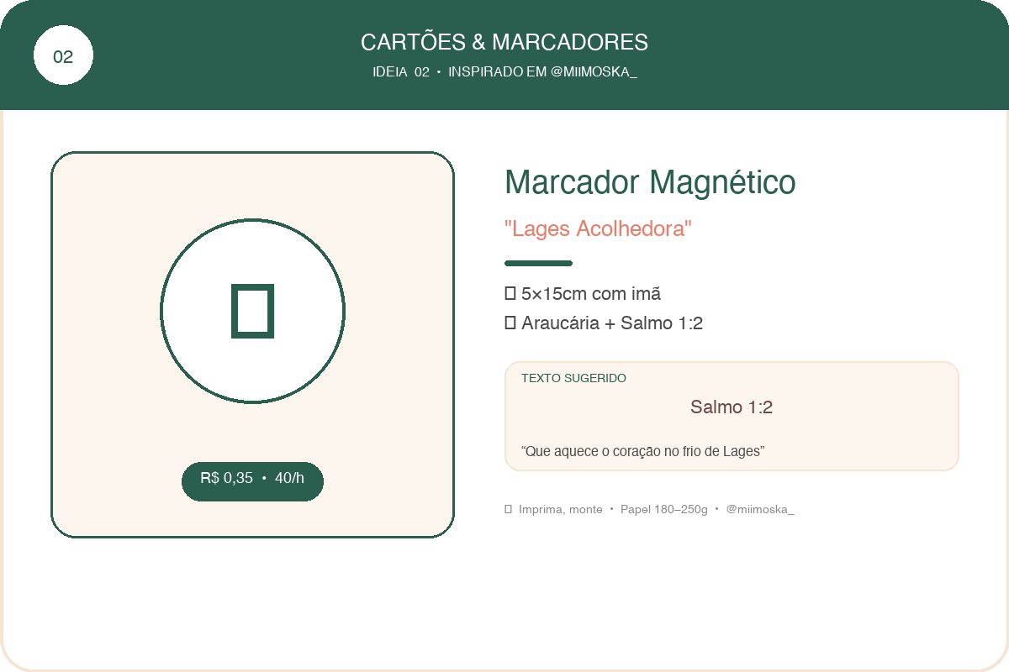
Fig. 02 — Marcador Magnético — "Lages Acolhedora" • Inspiração: Marcadores Magnéticos Teocráticos

IDEIA 03 — Card com Bala + QR Code — Convite Digital  Cartão 7×10cm com bala de goma fixada com fita dupla face e QR code para jw.org (vídeo da campanha). Perfeito para comércio do centro de Lages.  Materiais: Papel Couchê 250g, balinhas Fruit-tella, fita dupla face, impressão do QR  Dica: Use perfurador circular 2,5cm para destacar bala. QR gerado em qrcode-monkey.com com logo.  ↳ Inspiração: Cartão Bala / Card Bombom • Catálogo: wa.me/c/557183611110 | 💰 CUSTO  R$ 0,40/unidade  ⏱ PRODUÇÃO  50 unid./hora  ★☆☆ Fácil  📖 TEXTO  "Venha ouvir as boas novas!" + horário e local do Salão

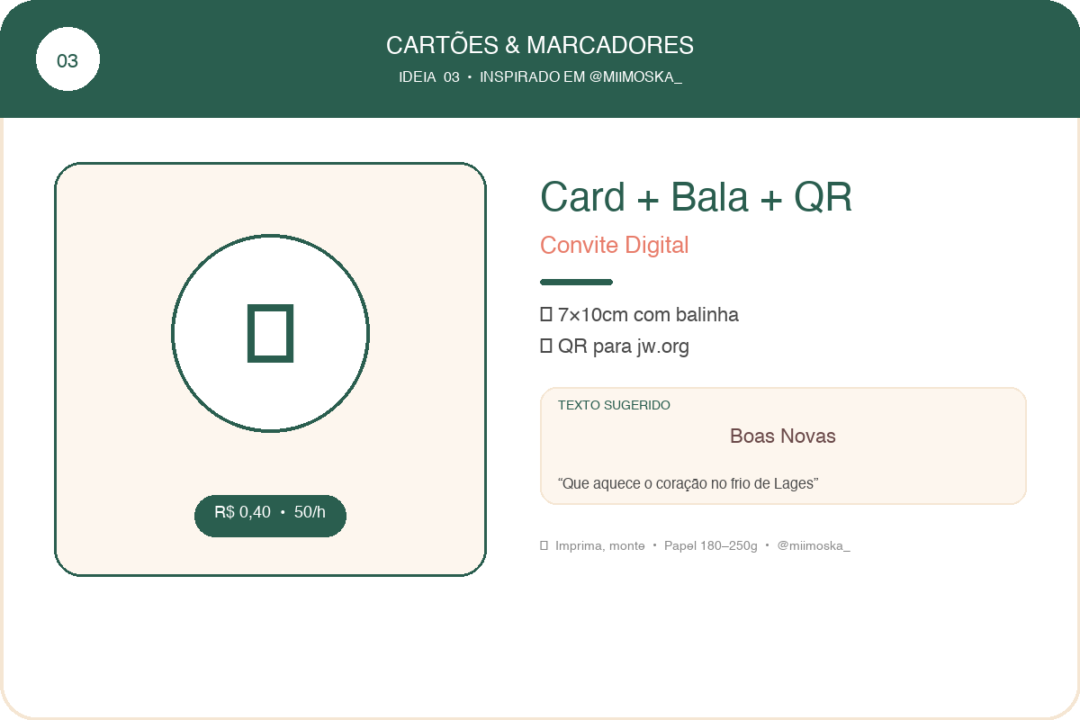
Fig. 03 — Card com Bala + QR Code — Convite Digital • Inspiração: Cartão Bala / Card Bombom

IDEIA 04 — Envelope "Carta de Esperança" + Folheto  Envelope 10×7cm estilo 'air mail' em kraft com carimbo "Para você com carinho" + mini folheto A6 dobrado (4 páginas). Para leitura em casa.  Materiais: Kraft 120g, impressão P&B interna, carimbo personalizado  Dica: Molde envelope com margem de cola; use régua de vinco. Folheto em sulfite 90g dobrado.  ↳ Inspiração: Kit Cartas + Envelopes Teocráticos • Catálogo: wa.me/c/557183611110 | 💰 CUSTO  R$ 0,55/unidade  ⏱ PRODUÇÃO  25 unid./hora  ★★☆ Médio  📖 TEXTO  Apocalipse 21:4 — "Nenhum pranto, nem morte mais"

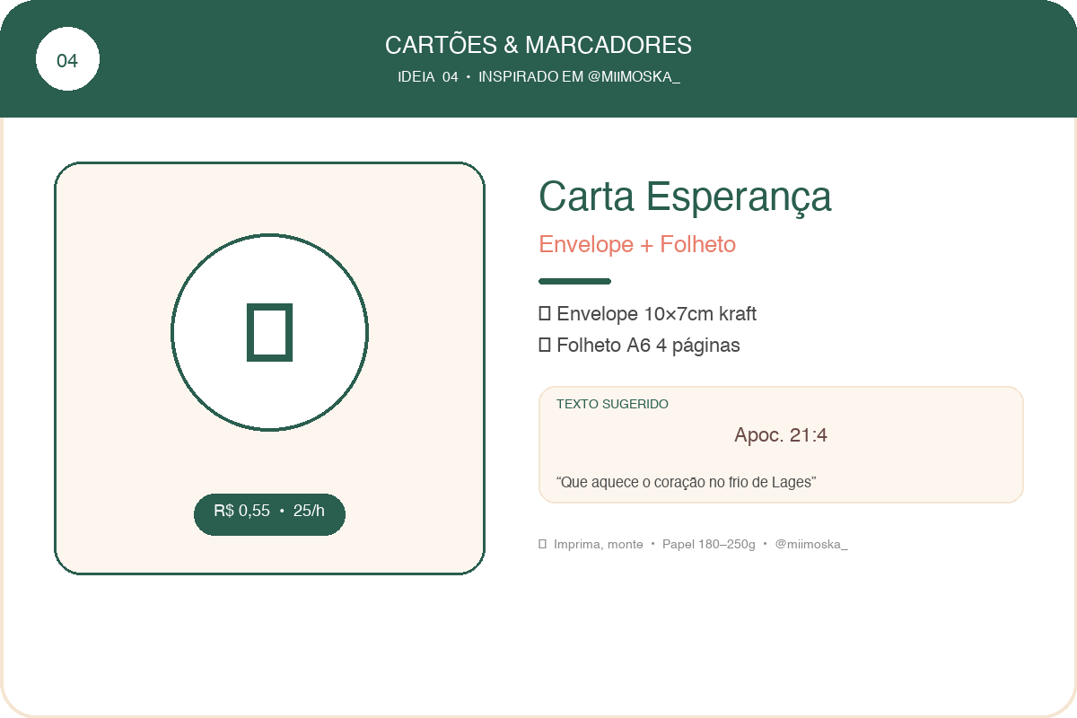
Fig. 04 — Envelope "Carta de Esperança" + Folheto • Inspiração: Kit Cartas + Envelopes Teocráticos

CATEGORIA 02 — CAIXINHAS & EMBALAGENS
Lembrança que fica na mesa do morador e gera conversa

IDEIA 05 — Caixinha Milk — "Pão Diário"  Caixinha milk 7×7×10cm com visor acetato e tag "Que nunca nos falte o pão da vida". Ideal para pão de mel 30g ou mini panetone — clima de Lages!  Materiais: Papel Couchê 230g, acetato 10×5cm, fita de cetim, pão de mel 30g  Dica: Vinque todas as dobras antes de colar. Use cola em bastão para agilidade.  ↳ Inspiração: Caixa Milk + Tag Vertical • Catálogo: wa.me/c/557183611110 | 💰 CUSTO  R$ 1,20 (caixa) + R$ 1,80 (recheio)  ⏱ PRODUÇÃO  20 unid./hora  ★★☆ Médio  📖 TEXTO  João 6:35 — "Eu sou o pão da vida"

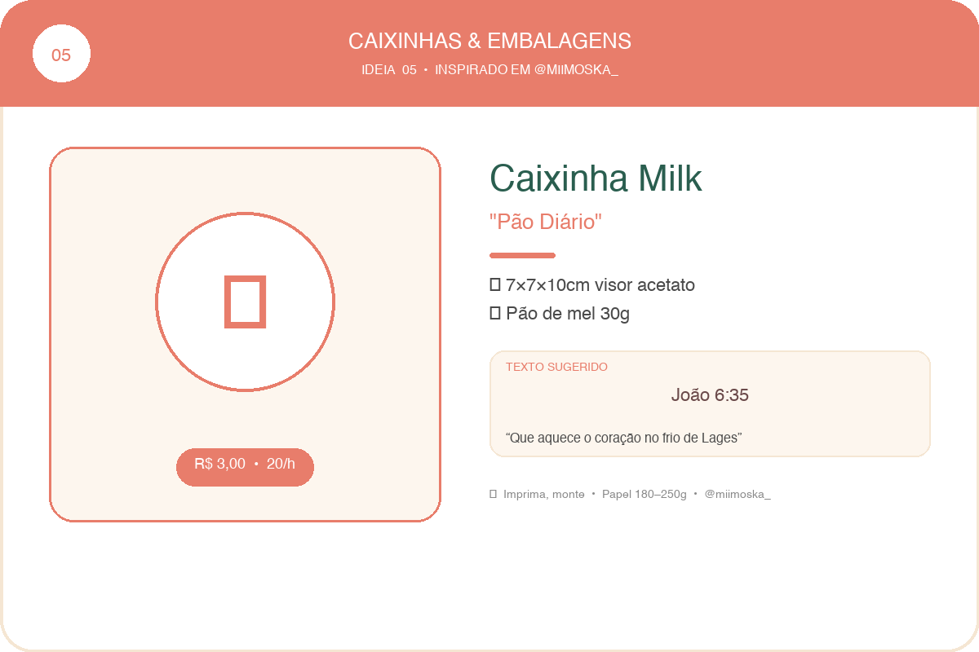
Fig. 05 — Caixinha Milk — "Pão Diário" • Inspiração: Caixa Milk + Tag Vertical

IDEIA 06 — Caixinha Sushi + Brownie — "Doce Esperança"  Caixinha sushi kraft 10×6×5cm com berço para brownie 40g + cartão 5cm. Tampa com janela em coração.  Materiais: Kraft 250g, brownie 40g, papel manteiga, tag  Dica: Forre com papel manteiga para não engordurar. Janela coração com cortador.  ↳ Inspiração: Caixinha Sushi / Caixa para brownie • Catálogo: wa.me/c/557183611110 | 💰 CUSTO  R$ 1,00 + R$ 2,00 (brownie)  ⏱ PRODUÇÃO  18 unid./hora  ★★☆ Médio  📖 TEXTO  Salmo 34:8 — "Provem e vejam que Jeová é bom"

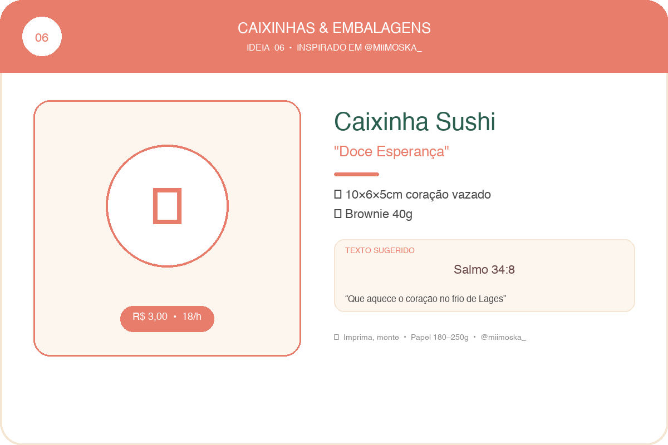
Fig. 06 — Caixinha Sushi + Brownie — "Doce Esperança" • Inspiração: Caixinha Sushi / Caixa para brownie

IDEIA 07 — Bolsinha Casinha — "Lar com Jeová"  Bolsinha em formato de casinha 9×9×4cm com telhadinho. Cabe 3 bis ou sachês de chá mate serrano — a cara de Lages!  Materiais: Papel fotográfico 180g, fita organza, 2–3 sachês de chá  Dica: Cole telhado por último. Use chá de maçã/canela — combina com inverno lageano.  ↳ Inspiração: Sacolinha Casinha / Bolsinha • Catálogo: wa.me/c/557183611110 | 💰 CUSTO  R$ 0,90 + R$ 0,60 (chás)  ⏱ PRODUÇÃO  22 unid./hora  ★★☆ Médio  📖 TEXTO  Josué 24:15 — "Eu e minha família serviremos a Jeová"

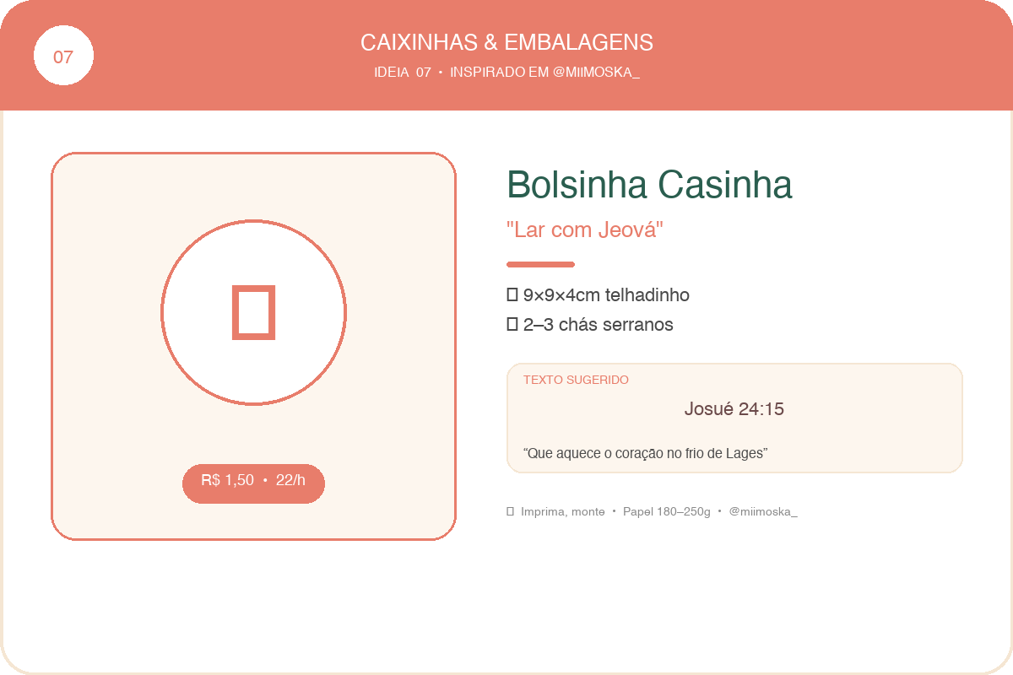
Fig. 07 — Bolsinha Casinha — "Lar com Jeová" • Inspiração: Sacolinha Casinha / Bolsinha

IDEIA 08 — Envelope Travesseiro — "Abraço Quentinho"  Travesseirinho 10×12cm com fechamento em fita cetim + escalda-pés artesanal (sal grosso + ervas) ou 2 balas toffee. Tema inverno!  Materiais: Papel 180g perolizado, fita cetim 1,5cm, sal aromático em saquinho zip 5×7cm  Dica: Dobra simples, sem cola — só vinco e fita. Faça sal com 100g sal grosso + lavanda.  ↳ Inspiração: Travesseirinho / Almofadinha • Catálogo: wa.me/c/557183611110 | 💰 CUSTO  R$ 0,75 + R$ 0,50 (sal)  ⏱ PRODUÇÃO  35 unid./hora  ★☆☆ Fácil  📖 TEXTO  Isaías 41:10 — "Não tenha medo, pois estou com você"

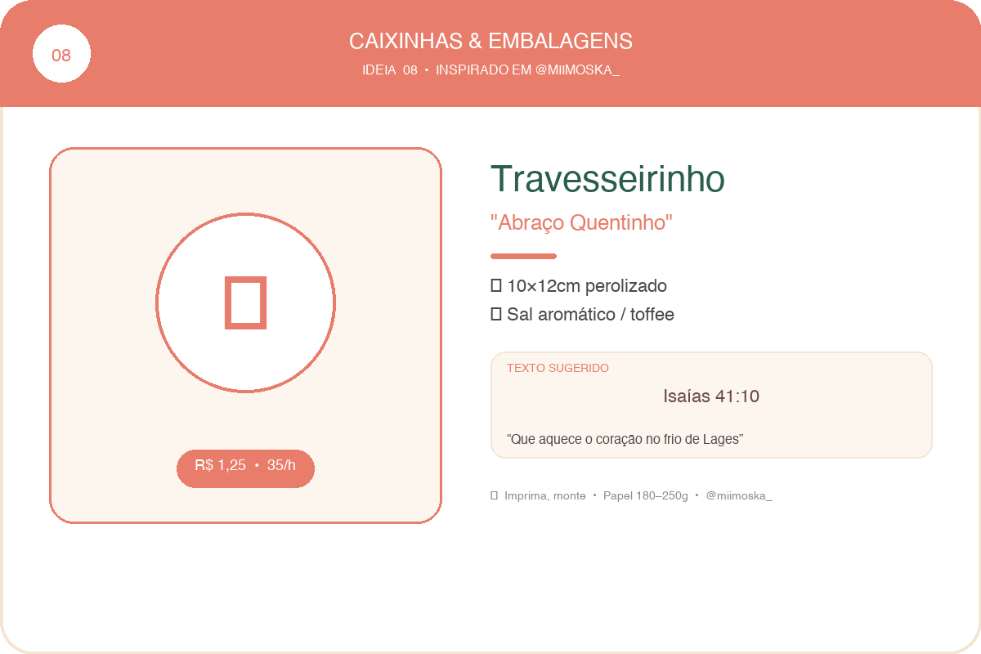
Fig. 08 — Envelope Travesseiro — "Abraço Quentinho" • Inspiração: Travesseirinho / Almofadinha

IDEIA 09 — Caixa Cubo 6×6 — "Tesouro"  Cubo com tampa acetato, laço chanel e pérolas. Dentro: 1 Ferrero + versículo em mini pergaminho enrolado.  Materiais: Papel 250g, acetato, pérola, Ferrero, pergaminho sulfite 60g  Dica: Cole tampa acetato com fita dupla face transparente para acabamento limpo.  ↳ Inspiração: Cubo com visor / Caixa 6×6 • Catálogo: wa.me/c/557183611110 | 💰 CUSTO  R$ 1,10 + R$ 1,50 (bombom)  ⏱ PRODUÇÃO  20 unid./hora  ★★☆ Médio  📖 TEXTO  Mateus 6:21 — "Onde estiver seu tesouro, estará também seu coração"

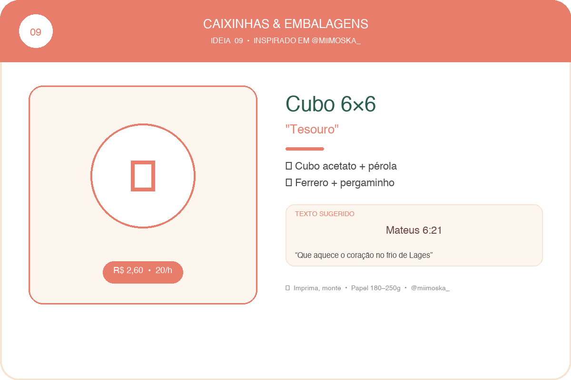
Fig. 09 — Caixa Cubo 6×6 — "Tesouro" • Inspiração: Cubo com visor / Caixa 6×6

CATEGORIA 03 — DOCES & MIMOS QUENTINHOS
A cara do inverno lageano — sabor que acolhe e aquece

IDEIA 10 — Solapa para Saquinho de Chá + Chocolate  Solapa 9×12cm dobrada sobre saquinho zip com 2 chás + 1 chocolate 9g. Arte com araucárias e flocos de neve. CAMPEÃ DE LAGES!  Materiais: Papel 180g, saquinho zip 7×10cm, chás, chocolate, grampeador  Dica: Grampeie solapa no saquinho. Produza em série: 6 solapas por A4.  ↳ Inspiração: Solapa para Saco Transparente • Catálogo: wa.me/c/557183611110 | 💰 CUSTO  R$ 0,30 + R$ 0,90 (recheio)  ⏱ PRODUÇÃO  45 unid./hora  ★☆☆ Fácil  📖 TEXTO  Provérbios 16:24 — "Palavras gentis são como favo de mel"

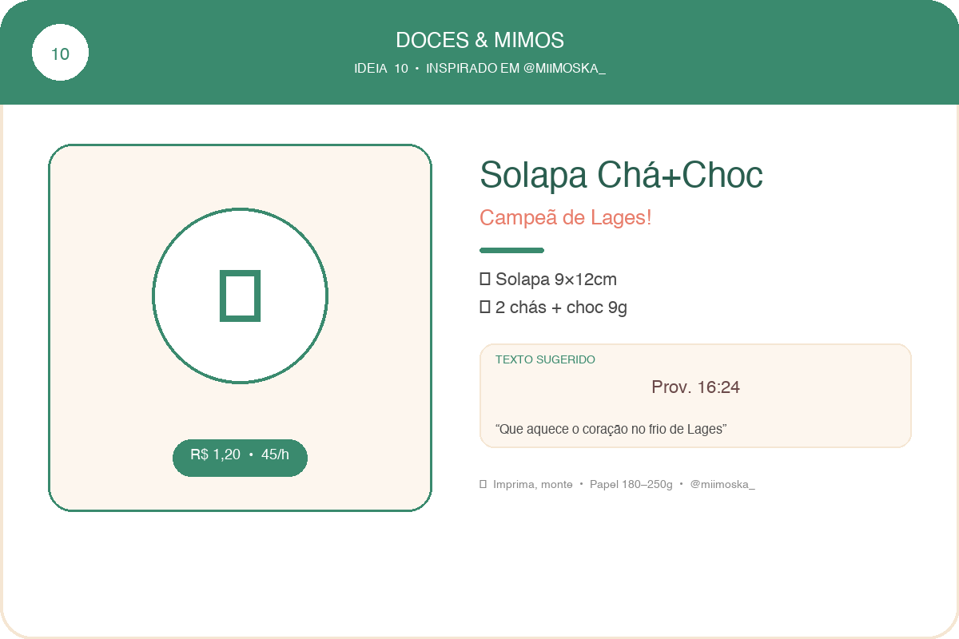
Fig. 10 — Solapa para Saquinho de Chá + Chocolate • Inspiração: Solapa para Saco Transparente

IDEIA 11 — Rótulo para Pirulito — "Alegria"  Rótulo circular 7cm com abas para pirulito pop, tema balão + nuvem. Verso com Romanos 12:12. Crianças amam!  Materiais: Papel fotográfico 180g, pirulito pop, fita dupla face  Dica: Fure centro com estilete para haste. Corte circular com perforador 7cm.  ↳ Inspiração: Rótulo Pirulito • Catálogo: wa.me/c/557183611110 | 💰 CUSTO  R$ 0,15 + R$ 0,40 (pirulito)  ⏱ PRODUÇÃO  60 unid./hora  ★☆☆ Fácil  📖 TEXTO  Romanos 12:12 — "Alegrem-se na esperança"

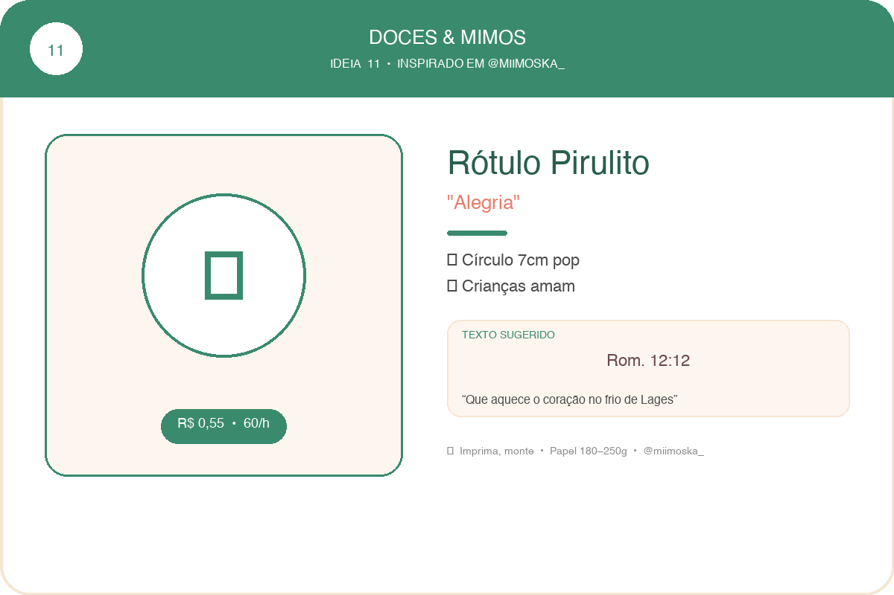
Fig. 11 — Rótulo para Pirulito — "Alegria" • Inspiração: Rótulo Pirulito

IDEIA 12 — Porta Bis Duplo — "Forte Abraço"  Luva para 2 bis com tag "Um abraço quentinho para aquecer seu dia". Arte em tons terrosos. 6 por folha.  Materiais: Papel 180g, 2 bis, cola bastão  Dica: Dobra simples em U. Use régua para vinco perfeito.  ↳ Inspiração: Porta Bis • Catálogo: wa.me/c/557183611110 | 💰 CUSTO  R$ 0,25 + R$ 1,00 (bis)  ⏱ PRODUÇÃO  50 unid./hora  ★☆☆ Fácil  📖 TEXTO  1 Tessalonicenses 5:11 — "Encorajem-se mutuamente"

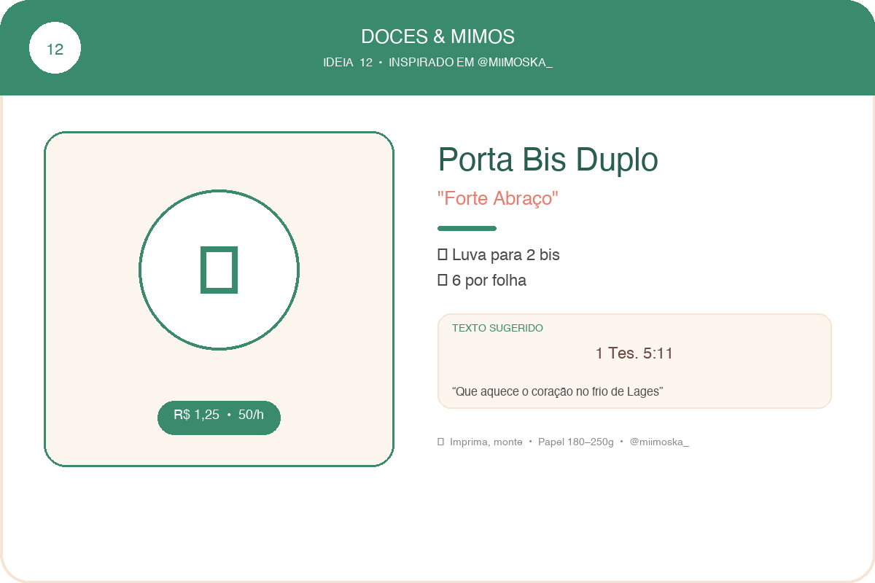
Fig. 12 — Porta Bis Duplo — "Forte Abraço" • Inspiração: Porta Bis

IDEIA 13 — Tag para Garrafinha 200ml — "Água da Vida"  Faixa 20×4cm para envolver garrafinha. Para feira e calçadão. Mensagem sobre "água que dá vida".  Materiais: Papel Couchê 180g, garrafa 200ml, fita dupla face  Dica: Imprima 5 tiras por A4. Envolva e fixe com pingo de cola quente.  ↳ Inspiração: Faixa / Cinta para garrafa e latinha • Catálogo: wa.me/c/557183611110 | 💰 CUSTO  R$ 0,20 + R$ 0,65 (água)  ⏱ PRODUÇÃO  55 unid./hora  ★☆☆ Fácil  📖 TEXTO  João 4:14 — "Quem beber da água que eu der não terá mais sede"

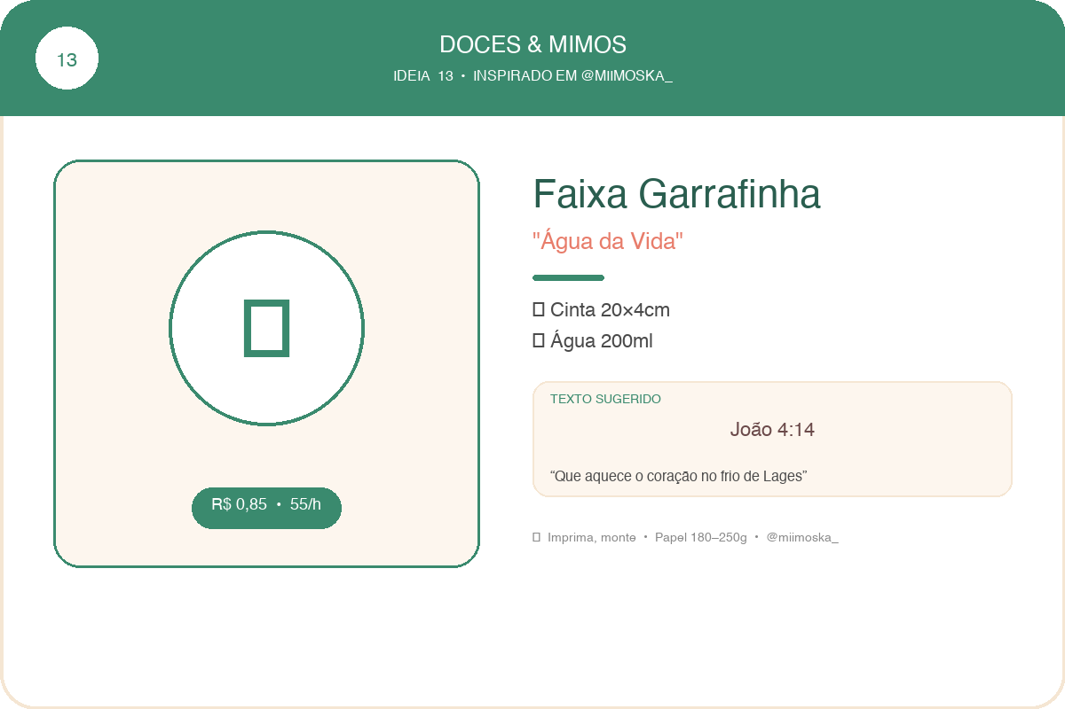
Fig. 13 — Tag para Garrafinha 200ml — "Água da Vida" • Inspiração: Faixa / Cinta para garrafa e latinha

CATEGORIA 04 — PAPELARIA CRIATIVA & UTILITÁRIOS
Lembrança que dura meses e acompanha leitura e estudo

IDEIA 14 — Bloquinho 7×10cm — "Anotações da Leitura"  Bloquinho com capa 300g (arte araucária) + 20 folhas sulfite 75g + mini lápis. Para moradores anotarem textos bíblicos.  Materiais: Capa couchê 300g, miolo sulfite, grampo saddle, mini lápis, elástico  Dica: Imprima capa em A4 (4 por folha), miolo dobrado e grampeado. Furador para elástico.  ↳ Inspiração: Bloquinhos / Card com lápis • Catálogo: wa.me/c/557183611110 | 💰 CUSTO  R$ 0,85 (sem lápis) / R$ 1,60 (com lápis)  ⏱ PRODUÇÃO  15 unid./hora  ★★★ Avançado  📖 TEXTO  Salmo 119:105 — "Tua palavra é lâmpada para os meus pés"

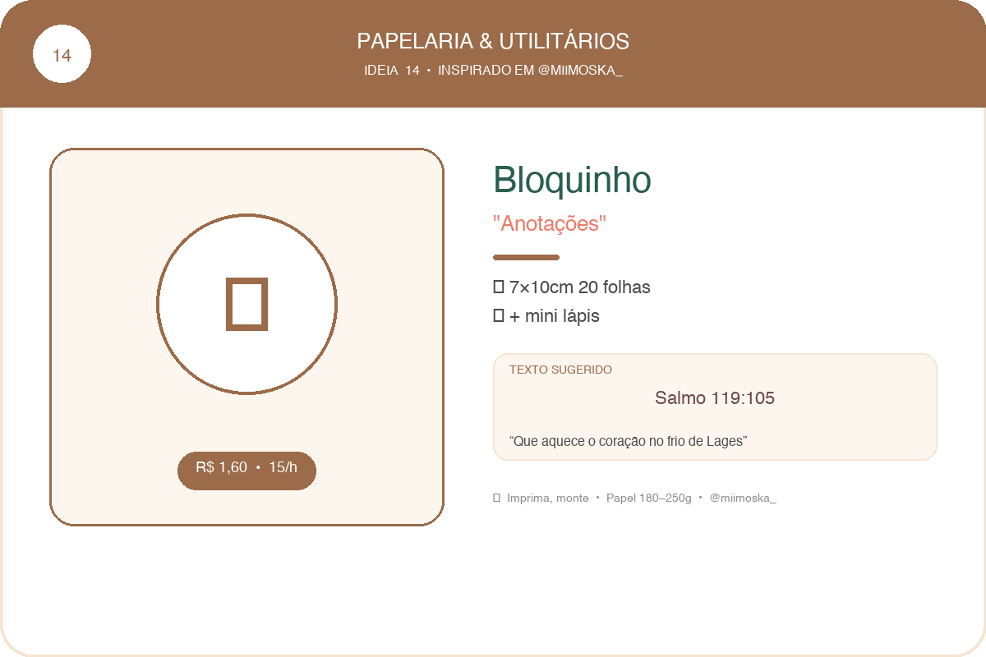
Fig. 14 — Bloquinho 7×10cm — "Anotações da Leitura" • Inspiração: Bloquinhos / Card com lápis

IDEIA 15 — Sachê Perfumado — "Bom Perfume"  Envelope 9×12cm com sachê de sagu aromatizado ou sabonete mini 15g + tag "Seja o bom perfume de Cristo". Fica na gaveta.  Materiais: Papel 180g perolizado, sachê TNT 7×9cm, essência lavanda, sabonete  Dica: Costure sachê TNT com máquina ou cola quente. Pingue 5 gotas de essência.  ↳ Inspiração: Envelope com sachê / Sabonete • Catálogo: wa.me/c/557183611110 | 💰 CUSTO  R$ 0,70 + R$ 0,90 (sabonete)  ⏱ PRODUÇÃO  30 unid./hora  ★☆☆ Fácil  📖 TEXTO  2 Coríntios 2:15 — "Somos o bom perfume de Cristo"

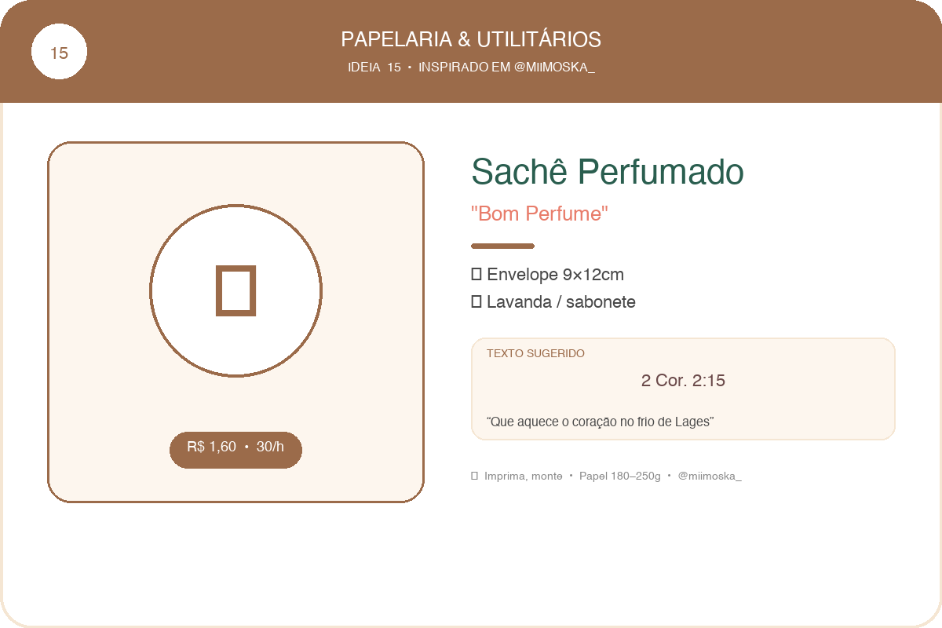
Fig. 15 — Sachê Perfumado — "Bom Perfume" • Inspiração: Envelope com sachê / Sabonete

IDEIA 16 — Imã de Geladeira Calendário  Imã 7×10cm com calendário de 2 meses + oração do Pai Nosso + espaço para anotar estudo. Na geladeira por 60 dias.  Materiais: Papel fotográfico 230g + manta magnética, laminação fosca  Dica: Plastifique para durar 2 meses. Imã em rolo cortado 7×10.  ↳ Inspiração: Imã + Calendário • Catálogo: wa.me/c/557183611110 | 💰 CUSTO  R$ 0,55/unidade  ⏱ PRODUÇÃO  30 unid./hora  ★☆☆ Fácil  📖 TEXTO  Mateus 6:9-13 — Pai Nosso

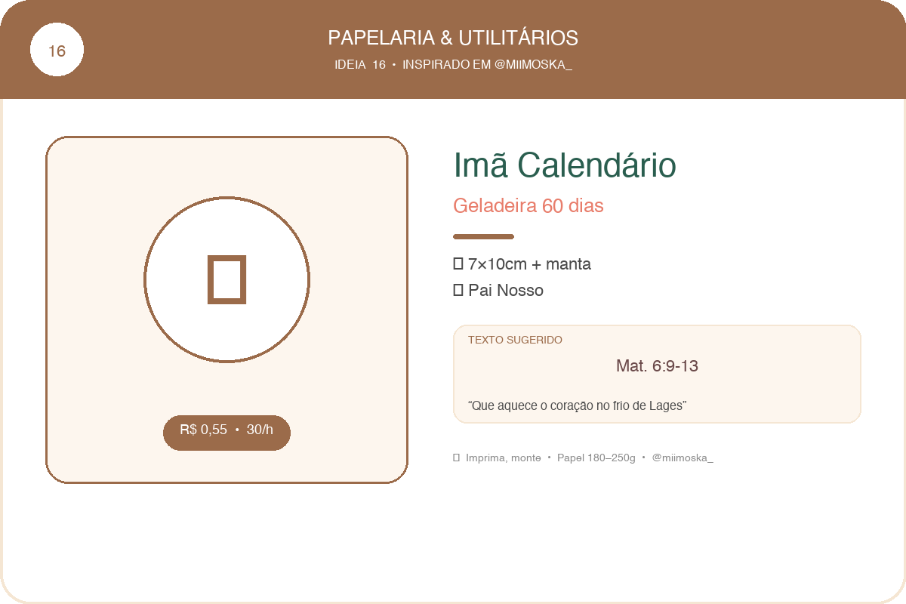
Fig. 16 — Imã de Geladeira Calendário • Inspiração: Imã + Calendário

IDEIA 17 — Marcador Régua — "Leia a Bíblia"  Régua marcador 4×18cm em papel 300g com escala cm + livros da Bíblia no verso. Útil para crianças e estudantes.  Materiais: Couchê 300g laminado, cantos arredondados  Dica: Cantoneira para arredondar cantos. Laminação obrigatória para durabilidade.  ↳ Inspiração: Régua Marcador • Catálogo: wa.me/c/557183611110 | 💰 CUSTO  R$ 0,28/unidade  ⏱ PRODUÇÃO  40 unid./hora  ★☆☆ Fácil  📖 TEXTO  2 Timóteo 3:16 — "Toda Escritura é inspirada por Deus"

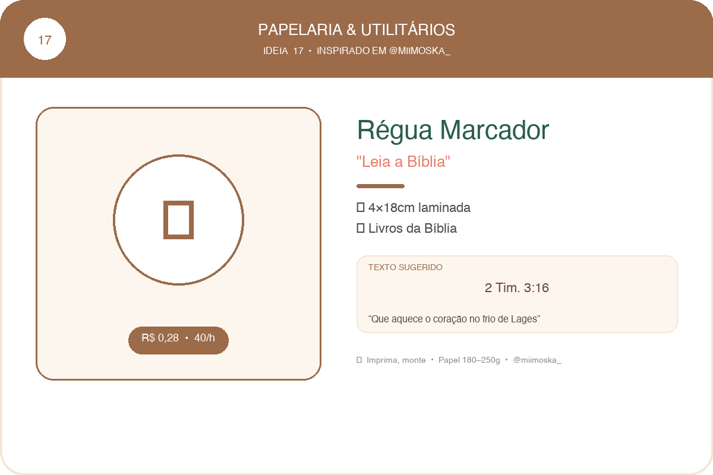
Fig. 17 — Marcador Régua — "Leia a Bíblia" • Inspiração: Régua Marcador

IDEIA 18 — Kit "Estação da Pregação" 3 em 1  Caixa 12×9×4cm com: 1 cartão semente + 1 chá + 1 marcador magnético. Para visitas especiais e estudos. Fecha com cinta.  Materiais: Caixa 250g, cinta 30×4cm, recheios acima  Dica: Monte caixa base e só depois insira recheio. Cinta com frase editável da campanha.  ↳ Inspiração: Kits com múltiplos itens (best-seller) • Catálogo: wa.me/c/557183611110 | 💰 CUSTO  R$ 1,20 + R$ 1,80 (recheios)  ⏱ PRODUÇÃO  15 kits/hora  ★★☆ Médio  📖 TEXTO  Personalizável com tema da campanha vigente

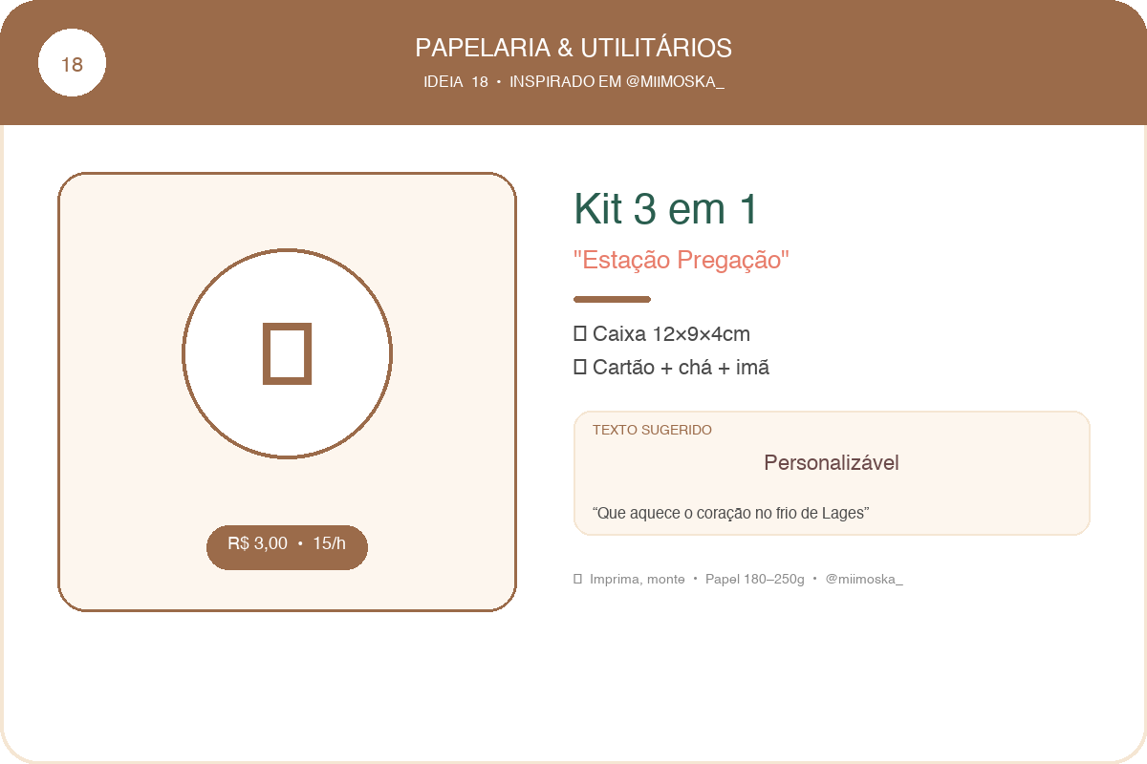
Fig. 18 — Kit "Estação da Pregação" 3 em 1 • Inspiração: Kits com múltiplos itens (best-seller)

Tabela comparativa — custo × tempo × impacto

Use esta tabela para decidir em 1 minuto o que produzir.
ID | Ideia | Custo | Tempo | Impacto
01 | Cartão Semente | R$ 0,18 | 30/h | ★★★ Alto
02 | Marcador Magnético | R$ 0,35 | 40/h | ★★★ Alto
03 | Card + Bala + QR | R$ 0,40 | 50/h | ★★☆ Médio
04 | Envelope Carta | R$ 0,55 | 25/h | ★★★ Alto
05 | Caixinha Milk | R$ 3,00 | 20/h | ★★★ Alto
06 | Caixinha Sushi Brownie | R$ 3,00 | 18/h | ★★★ Alto
07 | Bolsinha Casinha (chá) | R$ 1,50 | 22/h | ★★☆ Médio
08 | Travesseirinho | R$ 1,25 | 35/h | ★★☆ Médio
09 | Cubo 6×6 | R$ 2,60 | 20/h | ★★☆ Médio
10 | Solapa Chá+Choc | R$ 1,20 | 45/h | ★★★ Alto
11 | Rótulo Pirulito | R$ 0,55 | 60/h | ★☆☆ Rápido
12 | Porta Bis Duplo | R$ 1,25 | 50/h | ★★☆ Médio
13 | Tag Garrafinha | R$ 0,85 | 55/h | ★★☆ Médio
14 | Bloquinho | R$ 1,60 | 15/h | ★★★ Alto
15 | Sachê Perfumado | R$ 1,60 | 30/h | ★★☆ Médio
16 | Imã Calendário | R$ 0,55 | 30/h | ★★★ Alto
17 | Régua Marcador | R$ 0,28 | 40/h | ★★★ Alto
18 | Kit 3 em 1 | R$ 3,00 | 15/h | ★★★ Alto
*Impacto = tempo que o morador guarda a lembrança + chance de gerar conversa.

Plano de ação para Lages

Manhãs frias (5–12 °C), neblina e comércio central aquecido. Estratégia: quente e leve.
Cronograma visual 4 semanas — cada semana com abordagem diferente
SEMANA 1 — AQUECER  500 cartõezinhos nas casas  08h–11h, quando ainda frio  ID 01 + 02 • Custo R$ 90  Frase: 'Uma mensagem que aquece' | SEMANA 2 — CENTRO  Calçadão e praças  300 unidades  ID 03 + 11 + 13 • Custo R$ 180  QR leva ao vídeo da campanha | SEMANA 3–4 — REVISITAS  Visitas marcadas  80 kits  ID 10 + 14 + 18 • Custo R$ 160  Chá + bloquinho criam vínculo

Estoque 1000 lares: 600 cartões + 400 marcadores + 300 balas + 150 solapas + 80 milks + 50 kits
Total R$ 620–780 • Enxuto (só cartões): R$ 120 • Completo: R$ 1,40 por lar
"Um chazinho para aquecer — e uma mensagem que aquece o coração"

Guia de impressão e montagem

📄 Papéis  - Cartões: Offset 180g ou Fotográfico 180g (fosco) — 9 por folha  - Caixinhas: Couchê 230–300g — vinco obrigatório  - Envelopes: Kraft 120g — impressão só frente  - Tags: Couchê 180g — corte com guilhotina  - Imã: Fotográfico 230g + manta + laminação fosca | ✂️ Ferramentas  - Guilhotina A4 + estilete + régua metal  - Cola bastão (cards) + dupla face 12mm (caixinhas)  - Cantoneira para arredondar cantos  - Fita cetim tons terrosos  - Manta magnética em rolo  - Laser colorida ou jato pigmentada — alta qualidade

FLUXO MUTIRÃO: 1. Corte tudo → 2. Vinque tudo → 3. Cole tudo → 4. Recheie → 5. Feche
4 pessoas em 2h = 120 caixinhas ou 300 cartões. Nunca faça 1 completa por vez.

Checklist de compras & fornecedores

Item | Qtd (500un) | Onde comprar
Offset 180g A4 | 120 fls | Kalunga / papelarias centro / ML
Couchê 230g A4 | 80 fls | Gráfica Duque de Caxias, Lages
Manta magnética 30cm | 2m rolo | Shopee / Casa do ímã
Fita cetim | 3 rolos | Armarinhos Fernando, Lages
Balas / Bis / Pirulitos | 300un cada | Atacadão, Festval
Chás sazonais | 100 sachês | Empório Serra (chá serrano)
Brownie / pão mel | 80–100un | Padaria Serra / confeiteira
Zip 7×10 | 200un | Embalagens Lages / Shopee
Arquivos miimoska_ | 1 por modelo | wa.me/c/557183611110

💰 Enxuto (só cartões + marcadores): R$ 120 para 500 famílias
💰 Completo (com caixinhas e kits): R$ 700 para 500 famílias — R$ 1,40 por lar

Textos bíblicos sugeridos

Versículos curtos para colocar nos mimos — fáceis de ler na porta, no frio.
🌱 Para cartões e marcadores  - Isaías 55:11 — palavra não volta vazia  - Salmo 1:2 — prazer na lei de Jeová  - Apocalipse 21:4 — sem dor nem lágrimas  - João 17:3 — conhecer a Deus | 🍵 Para mimos quentinhos  - Provérbios 16:24 — palavras como mel  - Isaías 41:10 — não tenha medo  - Salmo 34:8 — provem e vejam  - Romanos 12:12 — alegrem-se na esperança
💡 No verso do cartão, deixe espaço: 'Anote sua pergunta bíblica favorita: ___' — cria ponte para revisita.

Próximos passos

1 | Escolha 3 ideias (1 barata + 1 caixinha + 1 quentinha)  Ex.: 01 + 05 + 10

2 | Peça arquivos à @miimoska_  wa.me/c/557183611110 — nome exato do arquivo

3 | Faça 5 provas em casa  Ajuste cores: verde araucária, terracota, bege

4 | Marque mutirão 2h pós-reunião  6 pessoas = 400 unidades

5 | Entregue com frase pronta  'Um mimo quentinho e uma mensagem que aquece o coração'

Obrigado por levar esperança a Lages
Com capricho, carinho e criatividade 🌵✂️💛
Inspirado no trabalho da Karine França (@miimoska_)
'Imprima, monte e venda' • Produção física liberada
Que Jeová abençoe cada lar alcançado

Dúvidas? Fale com a @miimoska_ no direct ou WhatsApp 71 98361-1110
Canal Telegram: t.me/miimoska • Grupo WhatsApp no perfil
— FIM —

